Protestantse Wijkgemeente Hattem
Andreaskerk, Zondag 15 september 2019
Afscheid ambtsdragers

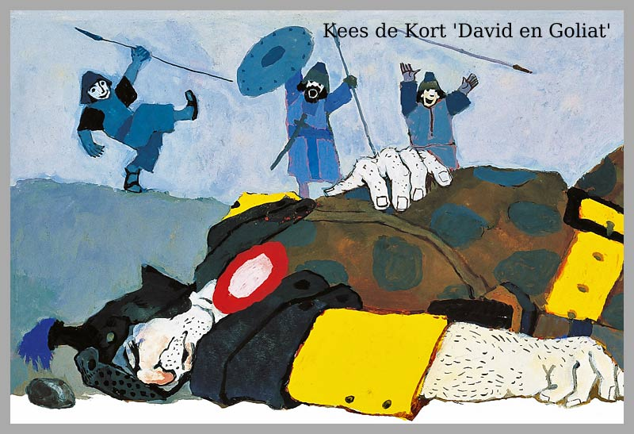

De moed niet verliezen

Voorganger: Ds. W. Hortensius.
Organist: Gerben van der Put.
Ouderling: Erna Bruins.
Diaken: Maria van Hattum.
Lector: Hans Lambrechts.
Mededelingen: Maria van Hattum.
Beamer: Alinda v Bruggen en Jan de Groot.
Welkom: Eddy Eikenaar.
Koster: Gerrd van der Worp.
Collecte: Kerk.

Voorbereiding
Orgelspel

Woord van welkom

Moment van stilte

Inleidend orgelspel

Wij gaan, zo mogelijk, staan

Openingswoorden:
vg.: Liefde en vrede voor jou van de Eeuwige,
Vader, Zoon en Heilige Geest,
al.: amen.

vg.: Onze hulp: de Naam van de Ene
al.: die de hemel en de aarde gemaakt heeft.

vg.: God, wij zoeken U: ‘Ik Zal Er Zijn’.
al.: U danken wij dat onze naam geschreven staat in uw liefdevolle hand.
vg.: Vergeef ons als wij uw Naam niet waarmaken,
al.: als wij er niet zijn voor de mensen naast ons,
vg.: als wij ons onzichtbaar maken voor U.
al.: Wilt U het goedmaken met ons?
vg.: Dat wij uw Naam in onze wereld hooghouden door alles heen,
al.: vandaag en alle dagen van ons leven, amen.

Openingslied: Psalm 68:1, 7 en 9
Hierna gaan allen zitten

Openingsgebed

Het Woord
vg.: De Eeuwige zal bij je zijn!
al.: De Eeuwige zal je bewaren!

Gezongen gebed om de Geest: 333

Met de kinderen
Projectlied: 171
Hierna begint de kindernevendienst

Schriftlezing: I Samuël 17:31-58
Lied: 1012
Zingen: acclamatie: 339a

Overweging

Lied: 793
Hierna keren de kinderen terug

Afscheid van ambtsdragers: jeugdouderling Marleen van Essen-Geerlinks
pastoraal ouderling Gert van den Berg
pastoraal ouderling Bob Doevendans
Lied: 416

Gebeden en gaven
Dankgebed, voorbeden, stil gebed, Onze Vader

Inzameling van de gaven
De kleinsten kunnen worden opgehaald

Slotlied: 675 (zo mogelijk staande)

Uitzending en zegen
allen zingen: ‘Amen’

